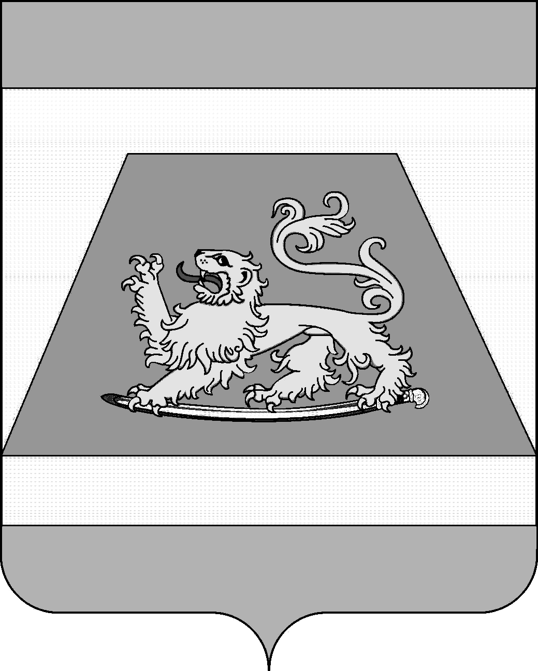

СОВЕТ МУНИЦИПАЛЬНОГО ОБРАЗОВАНИЯ
СЕВЕРСКИЙ РАЙОН

РЕШЕНИЕ

от 13.11.2014 № 558

станица Северская

О Совете молодых депутатов при Совете муниципального
образования Северский район третьего созыва

В соответствии со статьей 24 Устава муниципального образования Северский район Совет муниципального образования Северский район РЕШИЛ:
1. Создать из депутатов Совета муниципального образования Северский район и депутатов Советов городских и сельских поселений Северского района, возраст которых на день избрания не превышает 35 лет, Совет молодых депутатов при Совете муниципального образования Северский район третьего созыва.
2. Утвердить Положение о Совете молодых депутатов при Совете муниципального образования Северский район третьего созыва (приложение № 1).
3. Утвердить Регламент Совета молодых депутатов при Совете муниципального образования Северский район третьего созыва (приложение № 2).
4. Признать утратившим силу решение Совета муниципального образования Северский район от 29.04.2010 № 45 «О Совете молодых депутатов Северского района».
5. Контроль за выполнением настоящего решения возложить на председателя Совета муниципального образования Северский район.
6. Настоящее решение вступает в силу со дня его принятия.

Председатель Совета муниципального
образования Северский района С.С. Дорохов

